«Утверждаю»
Заведующий кафедрой Электротехники,
автоматики и метрологии
доцент Воротников И.Н.
«____» ___________ 2020г.

Задание
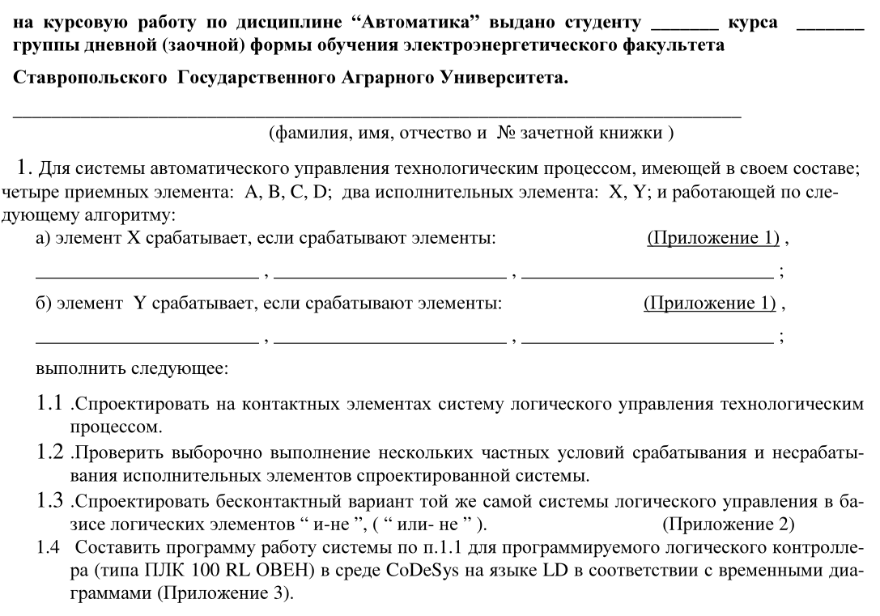

Задание получил ______________

Задание выдал _______________

